EL84 6BQ5 Paar 7 #1052 + #1053
Messdaten können auf http://dbl.musicweb.ch/tubedata heruntergeladen werden.

Paarmessdaten beide Röhren übereinander gelegt:
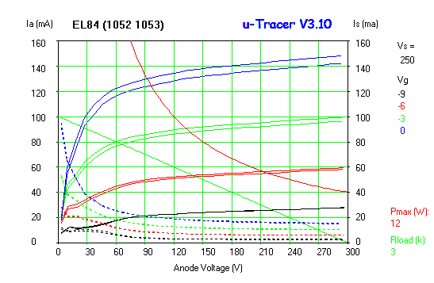

#1052
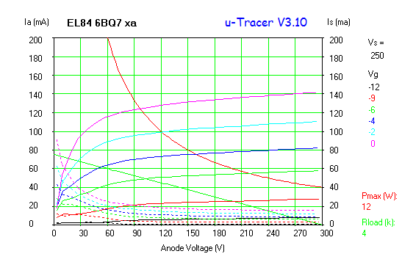#1053
